آرمان نژادسلیمانی – مائده رهنمافر

**روش استفاده‌شده:** **Roulette Wheel Selection1)**

در این روش، احتمال انتخاب هر تور به‌صورت تناسبی با مقدار فیتنس آن است.

فیتنس به‌صورت معکوس فاصله کل تور محاسبه می‌شود :



والدین با توجه به احتمال تناسب انتخاب می‌شوند.

Crossover (ترکیب والدین)2)

**روش استفاده‌شده:** **Partial Mapped Crossover (PMX)**

دو نقطه تصادفی در طول تور انتخاب می‌شود.

ژن‌های بین این دو نقطه از والد اول به فرزند کپی می‌شوند.

بقیه ژن‌ها از والد دوم تکمیل می‌شوند به‌گونه‌ای که ترتیب اصلی والد دوم حفظ شود.

3)  
:Mutation (جهش)

**روش استفاده‌شده:** **Swap Mutation**

دو موقعیت تصادفی در تور انتخاب می‌شود

ژن‌های این دو موقعیت با هم جابه‌جا می‌شوند

Generation (تولید نسل)4)

فرزندان جدید جایگزین کل جمعیت می‌شوند

الگوریتم به تعداد نسل‌های مشخص (در اینجا 500) تکرار می‌شود

Fitness Calculation (محاسبه فیتنس)5)

روش استفاده‌شده:

فاصله تور با استفاده از فرمول فاصله اقلیدسی بین نقاط محاسبه می‌شود



Gaussian Mutation (جهش گاوسی) به روش Swap Mutation (جابجایی)تغییر روش

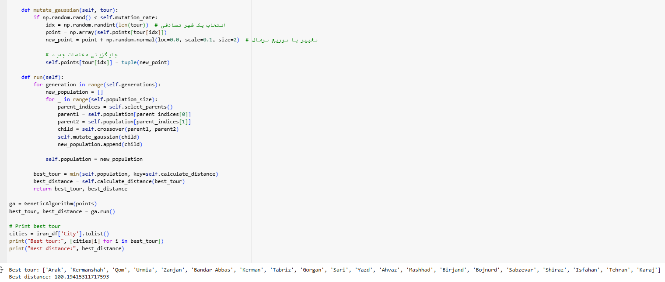

مقایسه نتایج :

:Swap Mutation (جابجایی)روش

در این روش، دو شهر در مسیر به‌صورت تصادفی جابجا می‌شوند

این روش توانسته مسیر کوتاه‌تری با فاصله **99.40 واحد** پیدا کند

دلیل عملکرد بهتر این است که جابجا کردن شهرها تأثیر مستقیمی روی کاهش طول مسیر دارد.

Gaussian Mutation جهش گاوسی :

در این روش، مختصات جغرافیایی یک شهر به‌صورت تصادفی و با تغییرات کوچک (جهش گاوسی) تغییر می‌کند.

این روش به فاصله **100.19 واحد** رسیده که کمی بدتر از روش قبلی است.

دلیل این نتیجه این است که تغییر مختصات مختصری که جهش گاوسی ایجاد می‌کند، برای مسئله فروشنده دوره‌گرد که ترتیب شهرها اهمیت بیشتری دارد، چندان کارآمد نیست.

**Swap Mutation بهتر عمل کرده است**، چون این روش مستقیماً ترتیب شهرها را تغییر می‌دهد و سریع‌تر به مسیر کوتاه‌تر می‌رسد.  
**Gaussian Mutation** برای مسائلی بهتر است که تغییرات کوچک در مختصات تأثیر زیادی روی نتیجه داشته باشند، اما در این مسئله، ترتیب شهرها اهمیت بیشتری دارد.